不忘初心，不留遗憾

——献血献祖国

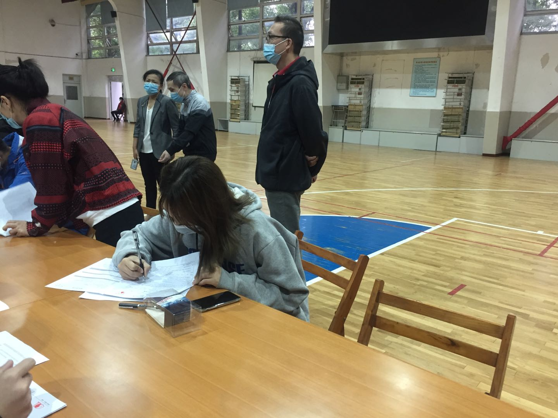

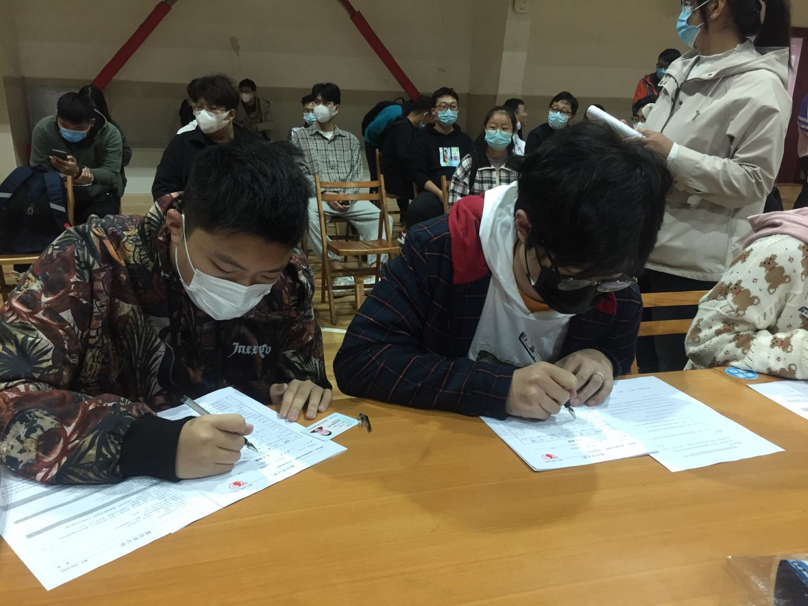

我是上海工程技术高等职业技术学院国际商务（旅游及商务管理）164S19215的罗妍。从小到大，我一直想去回报生我养我的祖国。以前也一直有英雄事迹发生在我身边，我总是怀着羡慕和钦佩的心态去了解那些为人民无私奉献的事例。但奈何小时候身体不好，一直也都做不了什么。

在刚进入大学的第一年的第一个学期，学校组织了献血活动。那个时候我的身体已经被调理的非常健康了，我就怀着忐忑的心理报名了献血活动。但是由于那个时候我还是新生，献血的名额都被学姐学长们占用了。就这样，我落榜了。那一次还是挺伤心的，第一次感觉到心有余而力不足。

在大学的第一年第二学期，中国爆发了新冠疫情。我看着有许许多多的大学生去参加了各种志愿服务防疫工作。我也跃跃欲试，我有意去社区报名了志愿者，无奈因为我正在感冒中社区阿姨把我拉进了危险人员名单，而且根本不让我进社区服务大门。就这样，我为国家奉献的意愿又再一次无奈地没有实现......

前段时间，疫情算是暂时控制住了，我们的学校也开学了，不出例外地又举行了一年一次的献血活动。我又一次怀着激动而忐忑的心情向班长报名了献血活动。在献血的现场我怀着兴奋不已的心情填写了表格，结果又一次被负责的医生拦了下来....原因是我刚来学校报到的时候受了风寒，吃了一些感冒药，所以我的血液里可能有药物残留，是不合格的。我在献血现场一下子就急了，疯狂跟医生解释我现在是健康的。当时也是觉得我自己很没用，没能为大家付出些什么。辅导员和很多老师都劝我：你的心意我们全都感受到了，只不过就算去献血也可能是废血，可以等明年献血活动的时候再来报名，我们一定会优先考虑你的。

我的心情本来是非常低落的，努力的去报名了各种志愿者组织，例如：进博会等等.......令我意想不到的是，等到新生们来报到了之后，学校再一次组织了一次无偿献血活动。我激动满满地带着我健康的身体去参加了志愿献血活动。这一次我成功的献血了，光荣地成为了管理系17名成功献血同学中的一员。一个个小血袋，承载着一份份希望，分享自己的血液，点亮他人的人生。那一袋袋鲜红的生命液体，将在某个地方完成使命，延续另一个生命，传递一份来自陌生人的温暖。

看着周围来来往往的献血者我心里还是很感动的。虽然我们都是学生，但撸起袖子时的坚定的眼神依然让我也看到了中国未来的希望。也许献血只是件小事, 但就是这件小事却能在关键时刻挽救一个生命，这是件多么美妙的事啊!

管理系学生党支部 罗妍/文